071197D01

实 验 报 告

课程名称： 数据可视化技术
院系名称： 计算机科学与技术学院
专业班级： 计科 22-3
学生姓名： 邹晨骏
学 号： 20222163
指导教师： 吕丽婷

黑龙江工程学院计算机科学与技术学院制

实验项目 | 实验七 绘制3D图表和统计地图 | 实验日期 | 2025/5/28
实验地点 | A506 | 同组人数 | 1
实验类型 | □验证性 □综合性 □设计性 □研究性 □其 他
一、实验目的

1. 在 Python 环境中安装matplotlib
2. 会使用matplotlib绘制简单图表
二、实验内容和要求
1. 掌握 mplot3d工具包的用法。
2. 掌握 animation模块的用法。
3. 掌握 basemap工具包的用法。
三、实验过程与结果

我根据实验指导书内容，用文字概括了三个核心模块的示意图：1）通过对比图展示mplot3d创建3D坐标系的两种方法（Axes3D()和add_subplot()）；2）用并排的线框图和曲面图演示常见3D图表；3）用正弦波逐帧变化示意图解释animation动画原理；4）用美国地图轮廓示例basemap的绘制流程（设定投影范围→添加海岸线/国界等要素）。所有图示均标注关键参数和实现步骤。

代码
#%%
import matplotlib.pyplot as plt
from mpl_toolkits.mplot3d import Axes3D
import numpy as np
plt.rcParams['font.sans-serif'] = ['Songti SC']
plt.rcParams['axes.unicode_minus'] = False
#%%
# 创建3D坐标系的两种方式对比图
fig = plt.figure(figsize=(12, 5))
# 方式1: Axes3D()
ax1 = fig.add_subplot(121, projection='3d')
ax1.scatter([0], [0], [0], c='r', s=100)
ax1.set_xlabel('X轴'), ax1.set_ylabel('Y轴'), ax1.set_zlabel('Z轴')
# 方式2: add_subplot()
ax2 = fig.add_subplot(122, projection='3d')
ax2.plot_wireframe(np.array([[0,1],[0,1]]), np.array([[0,0],[1,1]]), np.array([[0,1],[0,1]]))
plt.tight_layout()
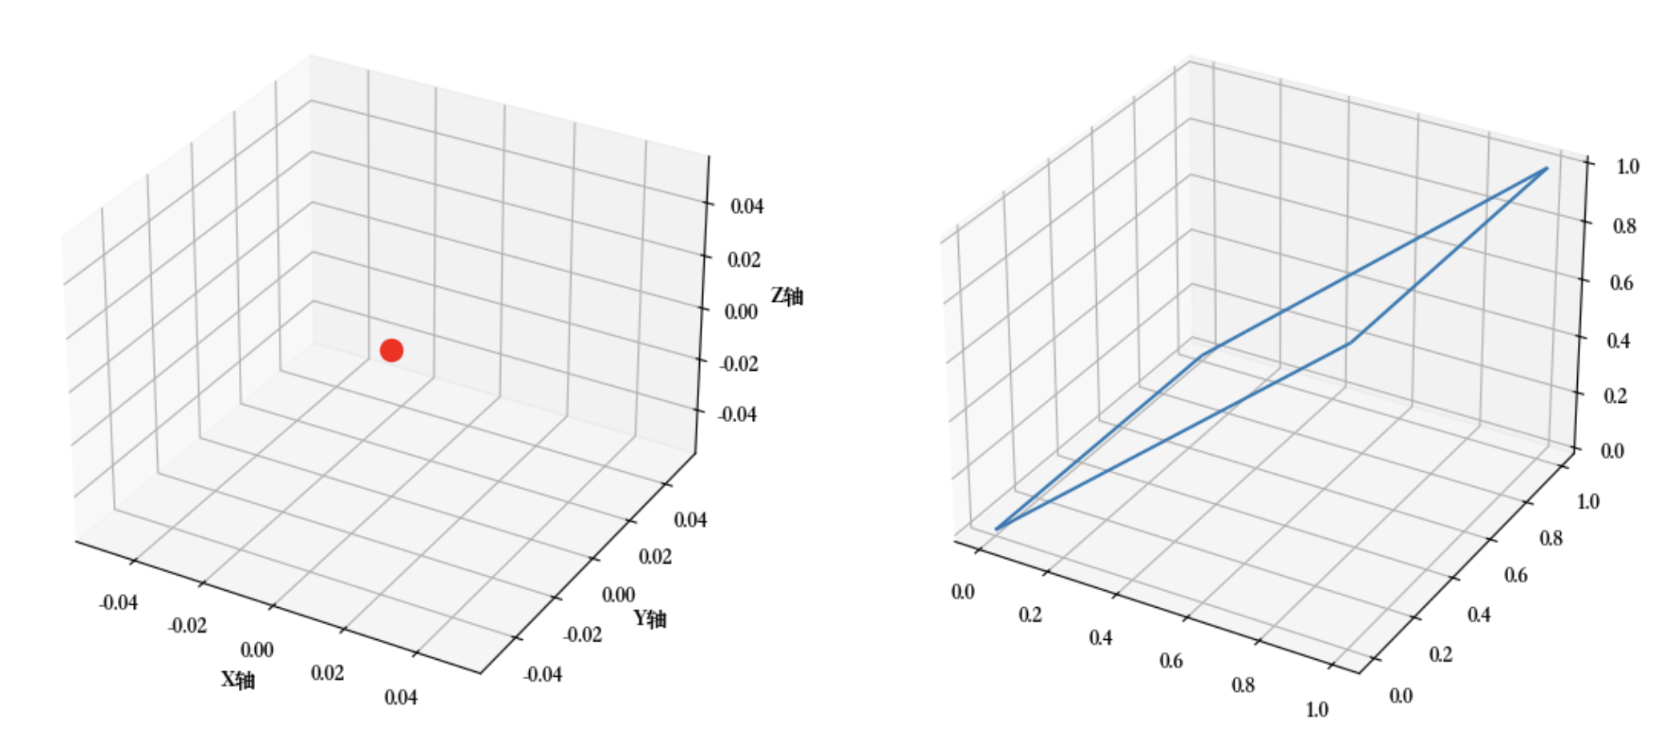

# 3D线框图 vs 曲面图
X = np.arange(-5, 5, 0.25)
Y = np.arange(-5, 5, 0.25)
X, Y = np.meshgrid(X, Y)
R = np.sqrt(X**2 + Y**2)
Z = np.sin(R)
fig = plt.figure(figsize=(12, 5))
ax1 = fig.add_subplot(121, projection='3d')
ax1.plot_wireframe(X, Y, Z, rstride=2, cstride=2)
ax1.set_title('3D线框图')
ax2 = fig.add_subplot(122, projection='3d')
ax2.plot_surface(X, Y, Z, cmap='coolwarm')
ax2.set_title('3D曲面图')
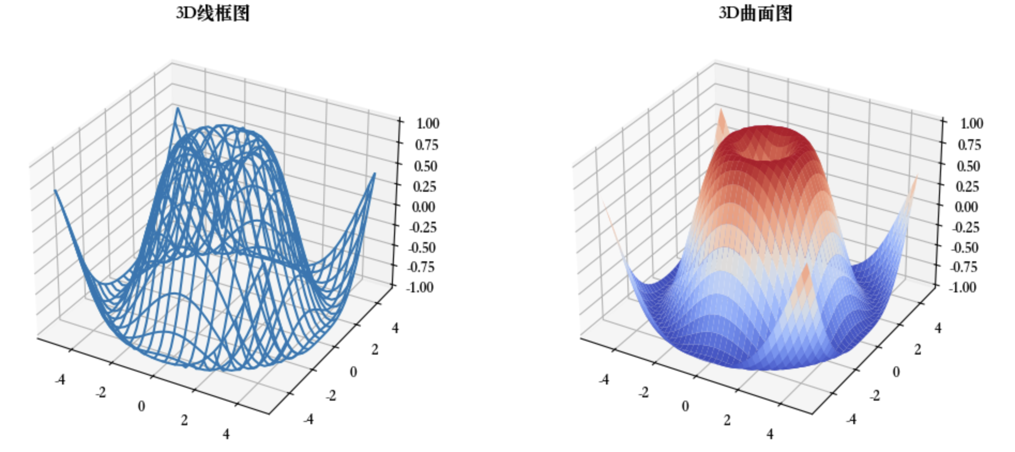
from matplotlib.animation import FuncAnimation
# 正弦波动画帧序列示意图
fig, ax = plt.subplots()
x = np.linspace(0, 2*np.pi, 100)
line, = ax.plot(x, np.sin(x))
def animate(i):
line.set_ydata(np.sin(x + i/10))
return line,
ani = FuncAnimation(fig, animate, frames=10, interval=200)
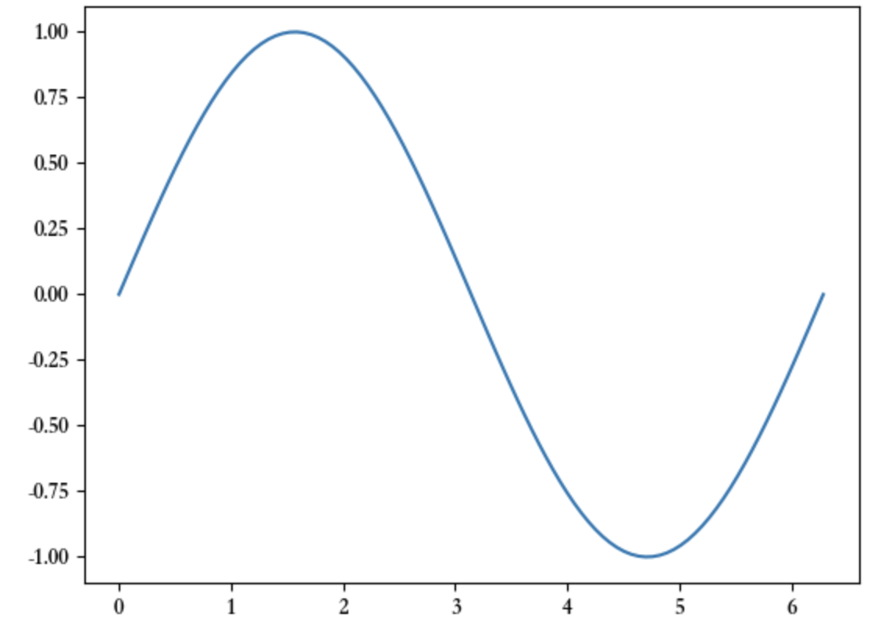
from mpl_toolkits.basemap import Basemap
# 美国地图示例（简化为轮廓）
fig = plt.figure(figsize=(10, 6))
m = Basemap(projection='merc', llcrnrlat=24, urcrnrlat=50,
llcrnrlon=-130, urcrnrlon=-65, resolution='l')
m.drawcoastlines()
m.drawcountries(linewidth=2)
m.drawstates(color='gray')
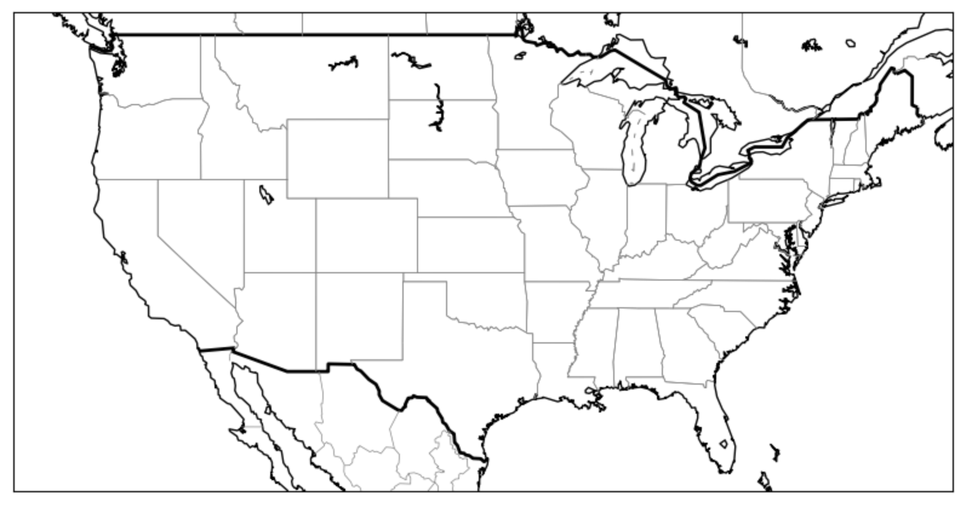
四、实验过程中遇到的问题及其解决方法

五、备注

